
Distribución y promoción sostenible

Breve descripción:
El componente formativo Distribución y promoción sostenible, promueve prácticas comerciales sostenibles mediante la gestión eficiente de stocks verdes, distribución ecoamigable, comunicación responsable y marketing digital verde. Fortalece competencias para implementar estrategias respetuosas con el medio ambiente, generando valor en negocios conscientes y competitivos.
_______________________________________________________________________
Noviembre 2025
Tabla de contenido
Introducción 1
1. Gestión de stock verde 4
1.1 Concepto 4
1.2 Tipos 5
1.3 Características 6
1.4 Tecnologías 7
1.5 Ubicación 12
1.6 Técnicas de implementación 13
2. Canales de distribución verde 17
2.1 Concepto 17
2.2 Clasificación 17
2.3 Características 19
2.4 Sistema 21
2.5 Estructura 22
2.6 Métodos de selección 23
3. Comunicación sostenible 24
3.1 Concepto 24
3.2 Clases 24
3.3 Usos 26
3.4 Tipos de material promocional 26
4. Identidad corporativa verde 28
4.1 Concepto 28
4.2 Imagen 28
4.3 Lineamientos 28
4.4 Manual 30
5. Campaña promocional verde 33
5.1 Concepto 33
5.2 Clases 33
5.3 Estructura 34
5.4 Presupuesto 36
5.5 Materiales 37
6. Marketing digital verde 39
6.1 Concepto 39
6.2 Estrategias 39
6.3 Herramientas 41
Síntesis 43
Glosario 44
Material complementario 47
Referencias bibliográficas 48
Créditos 50

Introducción
En un entorno comercial que exige cada vez más responsabilidad con el planeta, entender cómo aplicar la sostenibilidad en los procesos empresariales se ha vuelto una necesidad y una oportunidad. Este curso aborda el enfoque verde en la gestión comercial, una alternativa clave para quienes desean aportar valor desde lo ambiental, sin descuidar la eficiencia y la competitividad.
A través de una mirada práctica y reflexiva, el aprendiz comprenderá por qué adoptar prácticas sostenibles no es solo una tendencia, sino una estrategia de impacto para transformar realidades. Incorporar lo verde en lo comercial abre puertas a nuevas formas de pensar, actuar y comunicar con coherencia y responsabilidad.
Este recorrido formativo se desarrollará desde ejemplos del mundo actual, casos de aplicación real y herramientas útiles que invitan a actuar con visión sostenible en cada decisión comercial.

- Distribución y promoción sostenible
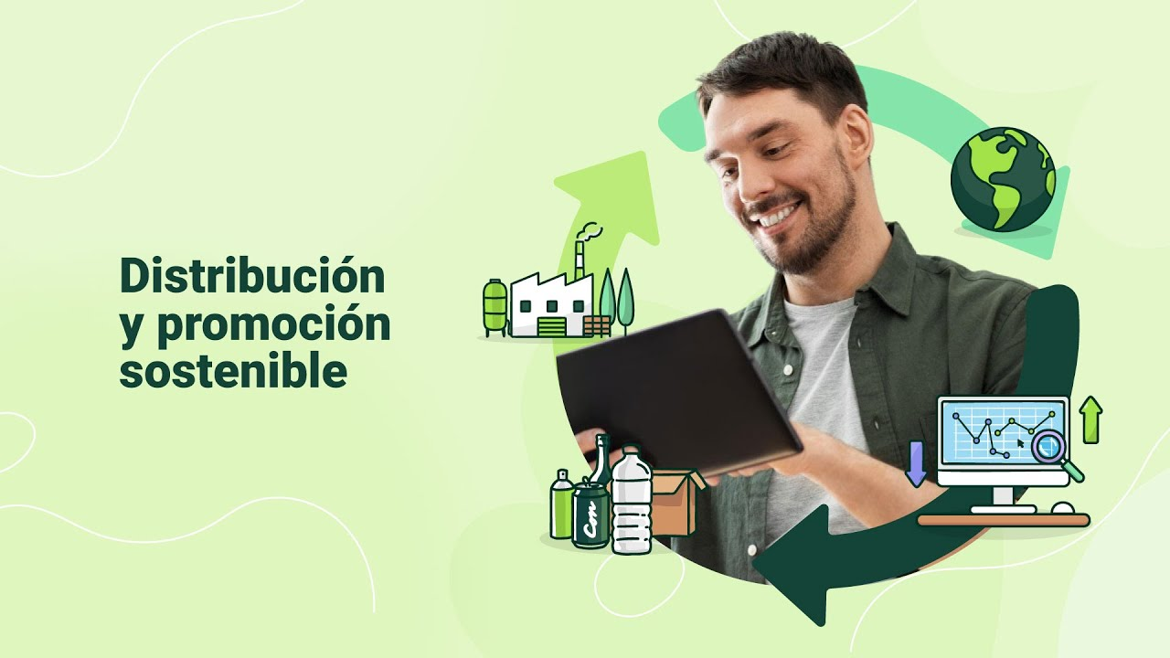
Fuente: SENA, 2025.
Enlace de reproducción del video
Síntesis del video: Distribución y promoción sostenible
Estimado aprendiz, bienvenido al componente formativo Distribución y promoción sostenible.
Este espacio ha sido creado para ayudarle a comprender cómo aplicar prácticas comerciales responsables con el medio ambiente, desde el manejo de inventarios hasta la promoción de productos de manera sostenible.
Aquí aprenderá a gestionar stocks verdes, conociendo sus tipos, características, tecnologías y formas de organizarlos para hacer más eficiente y ecológica la operación del negocio.
También conocerá los canales de distribución verde, cómo funcionan, sus estructuras y cómo elegir los más adecuados para llevar los productos al cliente de forma responsable.
Revisaremos la comunicación comercial sostenible, los tipos de mensajes y materiales que ayudan a promocionar productos cuidando el impacto ambiental.
Verá qué es la identidad corporativa verde, cómo se construye una imagen alineada con valores sostenibles y la importancia de tener un manual que la guíe.
Además, diseñará una campaña promocional verde, aprendiendo a estructurarla, definir su presupuesto y elegir los materiales adecuados para su desarrollo.
Por último, explorará el marketing digital verde, con estrategias y herramientas que le ayudarán a comunicar su oferta de forma efectiva y respetuosa con el medio ambiente.
¡Le damos la bienvenida a este proceso formativo que fortalecerá sus competencias en ventas y servicios con un enfoque sostenible!

Gestión de stock verde
La gestión de stock verde optimiza inventarios reduciendo desperdicios y uso excesivo de recursos. Es clave para un modelo de negocio eficiente, responsable y alineado con la sostenibilidad. Favorece el ahorro de costos, mejora la trazabilidad y fortalece la imagen ambiental de la empresa. Además, responde a las exigencias de consumidores y mercados cada vez más conscientes.

Concepto
La gestión de stock verde es una práctica avanzada dentro de la administración de inventarios que integra principios de sostenibilidad ambiental en todas las etapas del proceso. Más allá de la simple administración de cantidades y costos, este enfoque se centra en reducir el impacto ecológico generado por el almacenamiento y manejo de productos. Esto implica planificar y controlar los inventarios no solo para garantizar la disponibilidad oportuna, sino también para optimizar el uso de recursos naturales, disminuir residuos y contribuir a la economía circular (Rodríguez & Jiménez, 2020).
En esencia, la gestión de stock verde busca un equilibrio entre eficiencia económica y responsabilidad ambiental, transformando la cadena de suministro en una operación más consciente con el entorno. Por ejemplo, una empresa que decide almacenar solo productos biodegradables y utiliza materiales de embalaje reciclables está aplicando esta gestión para reducir su huella ambiental y promover prácticas eco amigables.
Este enfoque se vuelve crucial en sectores donde el impacto ambiental es un factor de reputación y cumplimiento normativo, como la agroindustria, la cosmética natural o la alimentación orgánica, donde la trazabilidad y sostenibilidad se valoran tanto como la calidad del producto.

1.2 Tipos
La gestión ambiental de inventarios contempla varios tipos de stock, esta clasificación ayuda a estructurar una gestión responsable que contemple tanto la demanda del mercado como la protección del medio ambiente, objetivos específicos que garantizan la sostenibilidad y la operatividad eficiente:
Tipos de stock verde y sus características
- Stock de ciclo: inventario planificado para satisfacer la demanda habitual en un periodo.
Ejemplo práctico: almacenar productos orgánicos frescos para la venta diaria en supermercados ecológicos.
- Stock de seguridad: reserva que permite afrontar variaciones inesperadas en la demanda o retrasos en entregas.
Ejemplo práctico: mantener un stock de semillas certificadas orgánicas para garantizar si hay demoras en el suministro.
- Stock especulativo: compras anticipadas para aprovechar oportunidades en precios o disponibilidad, siempre bajo criterios sostenibles.
Ejemplo práctico: adquirir materiales reciclados durante una oferta para futuras producciones sostenibles.
- Stock verde: inventario gestionado con criterios ambientales, priorizando productos certificados y embalajes eco amigables.
Ejemplo práctico: almacén con productos orgánicos certificados, usando empaques compostables y biodegradables.
Fuente: Adaptada de Rodríguez y Jiménez, 2020.

1.3 Características
Al adoptar esta modalidad de gestión, se manifiestan varias características clave que la distinguen de la gestión convencional:
- Reducción de residuos: se minimizan los desperdicios al planificar con precisión y usar embalajes reutilizables o biodegradables, evitando materiales contaminantes como el plástico tradicional.
- Trazabilidad ambiental: se implementan sistemas para conocer el origen, tratamiento y destino final de cada producto, asegurando que cumplan con certificaciones verdes y normativas ambientales.
- Selección de proveedores verdes: se establecen alianzas solo con proveedores que operen bajo estándares de sostenibilidad, fomentando una cadena de suministro responsable.
- Inventarios ajustados: se aplican metodologías como Just-in-Time (JIT) para mantener niveles óptimos, evitando acumulaciones excesivas que pueden derivar en desperdicios o deterioros.

Figura 1. Características de la gestión de stock verde
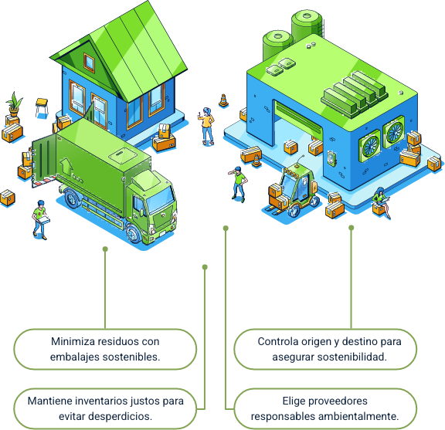
En la imagen se describen las características de la gestión de stock verde:
- Minimiza residuos con embalajes sostenibles.
- Controla origen y destino para asegurar sostenibilidad.
- Elige proveedores responsables ambientalmente.
- Mantiene inventarios justos para evitar desperdicios.
Fuente: SENA, 2025.

1.4 Tecnologías
La modernización tecnológica es un pilar fundamental para la gestión eficiente y sostenible de los inventarios. Algunas herramientas que se integran incluyen:
- RFID (Identificación por radiofrecuencia): esta tecnología permite el seguimiento en tiempo real de cada producto o lote, facilitando una trazabilidad precisa y una reducción en la pérdida o mal manejo, además de optimizar la rotación y reducir desperdicios.
Figura 2. Elementos RFID
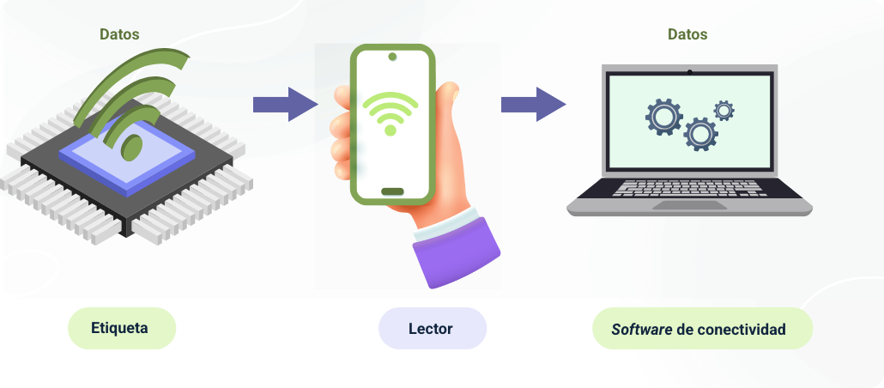
En la imagen se describe los elementos del sistema completo de RFID: una etiqueta, un lector y un software de conectividad (Middleware RFID).
Fuente: tomado de Ticportal, 2022.
- Software ERP con módulos verdes: los sistemas de planificación de recursos empresariales incorporan indicadores de sostenibilidad, ayudando a controlar el impacto ambiental ligado al inventario, desde el consumo energético hasta la generación de residuos.

Figura 3. Áreas empresariales intervenidas por software ERP
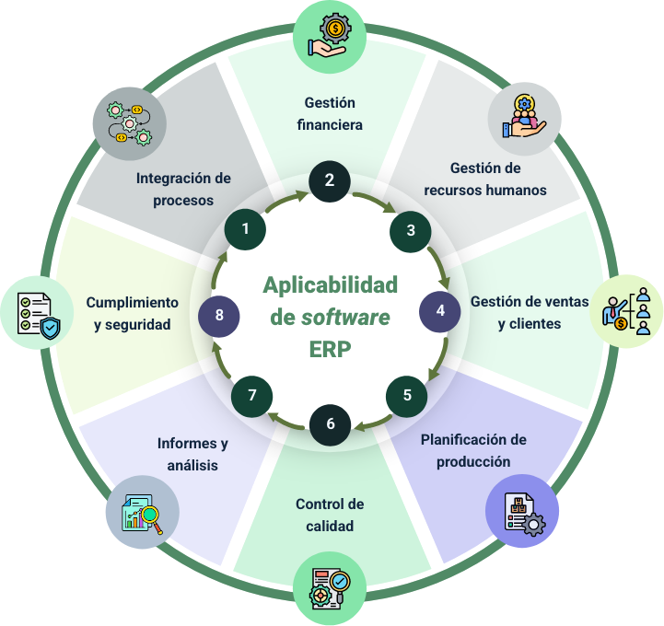
La imagen destaca las áreas empresariales intervenidas por software ERP:
- Integración de procesos.
- Gestión financiera.
- Gestión de recursos humanos.
- Gestión de ventas y clientes.
- Planificación de producción.
- Control de calidad.
- Informes y análisis.
- Cumplimiento y seguridad.
Fuente: SENA, 2025.
- Sensores IoT ambientales: estos dispositivos monitorean las condiciones de almacenamiento como temperatura, humedad o emisiones contaminantes, asegurando que los productos se mantengan en condiciones óptimas y que las operaciones sean ecoeficientes. Por ejemplo, los sensores ambientales brindan una visión integral de las condiciones atmosféricas y desempeñan un papel clave en industrias donde la calidad del aire y el monitoreo del clima son críticos.
Figura 4. Sensor ambiental integral de condiciones atmosféricas
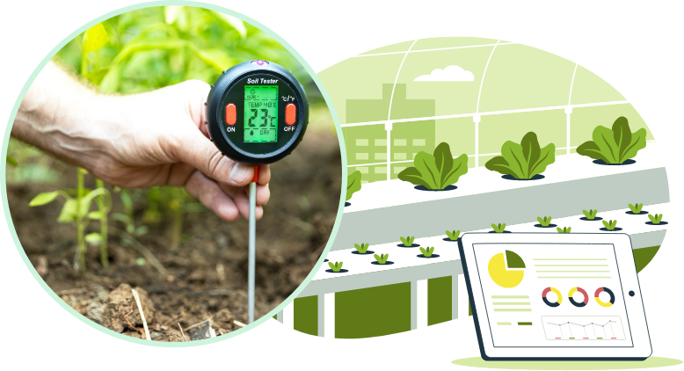
En la imagen se muestra sensor ambiental integral de condiciones atmosféricas, que demuestra la calidad del aire en invernadero.
Fuente: tomado de Ubidots, 2024.

- Blockchain para trazabilidad: ofrece un registro seguro e inmutable de toda la cadena de suministro, garantizando que los productos provienen de fuentes responsables y cumplen con los estándares ecológicos.
Figura 5. Ejemplo de Blockchain para trazabilidad
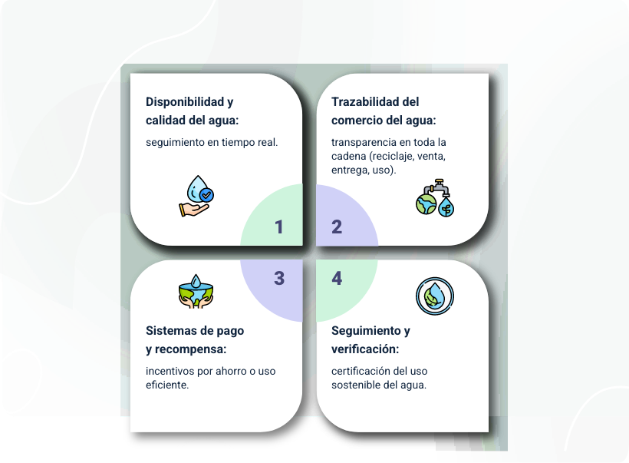
En la imagen se muestra ejemplo de aplicabilidad de Blockchain para la gestión del agua:
- Disponibilidad y calidad del agua: seguimiento en tiempo real.
- Trazabilidad del comercio del agua: transparencia en toda la cadena (reciclaje, venta, entrega, uso).
- Sistemas de pago y recompensa: incentivos por ahorro o uso eficiente.
- Seguimiento y verificación: certificación del uso sostenible del agua.
Fuente: SENA, 2025.

1.5 Ubicación
La elección adecuada del lugar donde se instalan los almacenes es determinante para reducir el impacto ambiental de las operaciones logísticas. Esta decisión debe basarse en criterios sostenibles que garanticen eficiencia operativa y compromiso ecológico. A continuación, se destacan tres aspectos esenciales:
Ubicación estratégica de almacenes verdes y su impacto ambiental
- Rutas logísticas más eficientes: elegir ubicaciones que permitan recorridos cortos y directos reduce el uso de combustibles, emisiones contaminantes, tiempos y costos de transporte.
Ejemplo práctico: almacén ubicado cerca de zonas urbanas clave para acortar los trayectos de reparto.
- Cercanía con aliados sostenibles: situar almacenes próximos a proveedores ecológicos mejora la eficiencia de la cadena y promueve prácticas responsables.
Ejemplo práctico: establecerse cerca de productores de envases biodegradables o reutilizables.
- Infraestructura con energías limpias: implementar energías renovables y tecnologías de bajo consumo disminuye el impacto ambiental de las operaciones logísticas.
Ejemplo práctico: uso de paneles solares e iluminación LED en centros de distribución para reducir la huella energética.
Fuente: Adaptada de principios de logística verde.

1.6 Técnicas de implementación
Para adoptar con éxito la gestión de stock verde, es fundamental implementar ciertas técnicas y prácticas:
- Análisis del ciclo de vida (ACV): es una herramienta que permite evaluar el impacto ambiental de un producto durante todas sus etapas, desde la extracción de materias primas, su transformación, distribución, uso y disposición final. El objetivo es identificar puntos críticos donde se puede reducir la huella ambiental.
Ejemplo clave: una empresa productora de envases biodegradables realiza un ACV para comparar el impacto ambiental entre usar almidón de maíz o fibra de bambú como materia prima. Así determina cuál opción genera menos emisiones y residuos.
Aplicación práctica:
- Elegir materiales con menor impacto ambiental.
- Optimizar el proceso de producción.
- Decidir si es mejor reciclar o compostar al final de la vida útil del producto.
- Inventario Just-in-Time (JIT) verde: es una técnica de gestión que busca mantener niveles mínimos de inventario, abasteciendo los productos justo cuando se necesitan. En su versión verde, busca también reducir el desperdicio, consumo energético y espacio de almacenamiento.
Ejemplo clave: una tienda ecológica se abastece semanalmente de frutas y verduras orgánicas, evitando sobreabastecimiento que podría generar pudrición y desperdicio. Solo pide lo necesario para la demanda real del cliente.
Aplicación práctica:
- Menor espacio físico para almacenamiento = menos consumo energético.
- Evita obsolescencia de productos perecederos o tecnológicos.
- Menos embalajes y transporte innecesario.
- Logística inversa: son todas las actividades relacionadas con la recolección de productos usados o sus residuos para ser reutilizados, reciclados o eliminados de forma segura. Es clave para una economía circular.
Ejemplo clave: una empresa de electrodomésticos instala puntos de recolección donde los clientes pueden dejar sus equipos viejos. Estos se envían a plantas donde se extraen componentes útiles o se reciclan adecuadamente.
Aplicación práctica:
- Recolección de empaques para reuso o reciclaje.
- Devolución de productos defectuosos o vencidos.
- Sistemas de devolución de envases retornables.
- Capacitación ambiental: consiste en formar al personal y proveedores en prácticas sostenibles relacionadas con la manipulación, almacenamiento y transporte de productos, fomentando la cultura ecológica en toda la organización.
Ejemplo clave: una empresa capacita a sus operarios en cómo almacenar productos químicos sin riesgo de fugas ni contaminación, utilizando señalización adecuada y equipos seguros.
Aplicación práctica:
- Capacitación en separación de residuos y uso eficiente de recursos.
- Promoción de conductas sostenibles en el trabajo diario.
- Manuales y protocolos verdes de almacenamiento y logística.
Estas prácticas no solo ayudan a proteger el medio ambiente, sino que también mejoran la eficiencia operativa, reducen costos y fortalecen la reputación sostenible de las empresas. Adoptarlas es una estrategia inteligente y responsable.
Figura 6. Técnicas de gestión de stock verde
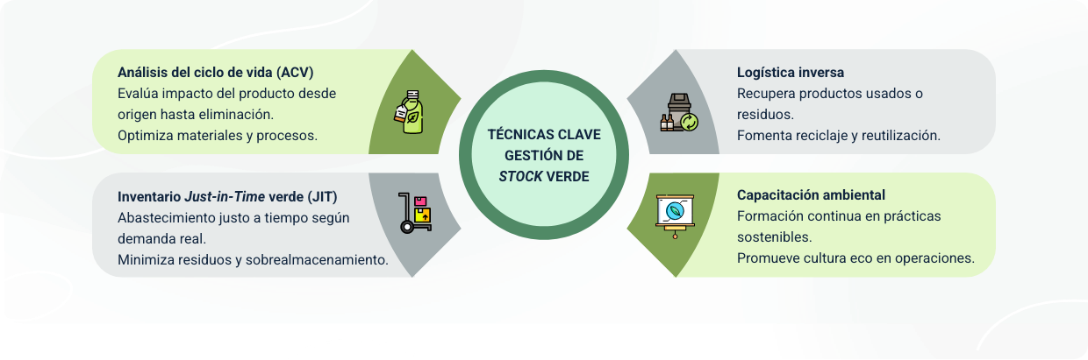
En la imagen se establecen las técnicas clave gestión de stock verde:
1. Análisis del ciclo de vida (ACV)
Evalúa impacto del producto desde origen hasta eliminación.
Optimiza materiales y procesos.
2. Inventario Just-in-Time verde (JIT)
Abastecimiento justo a tiempo según demanda real.
Minimiza residuos y sobrealmacenamiento.
3. Logística inversa
Recupera productos usados o residuos.
Fomenta reciclaje y reutilización.
4. Capacitación ambiental
Formación continua en prácticas sostenibles.
Promueve cultura eco en operaciones.
Fuente: SENA, 2025.

Canales de distribución verde
Los canales de distribución verde buscan mover productos de forma eficiente y con el menor impacto ambiental posible. Incorporan prácticas sostenibles como transporte limpio, empaques ecológicos y logística responsable. Ayudan a reducir la huella de carbono y mejoran la imagen de marca ante consumidores conscientes. Además, fortalecen cadenas de valor más justas, éticas y respetuosas con el entorno.

2.1 Concepto
Los canales de distribución verde son sistemas logísticos que integran prácticas sostenibles en el proceso de traslado de productos, con el objetivo de minimizar el impacto ambiental. Esto incluye el uso de medios de transporte ecológicos (como vehículos eléctricos o bicicletas de reparto), rutas optimizadas para reducir emisiones, y materiales de empaque reciclables o biodegradables. Estas acciones permiten reducir la huella de carbono, el consumo energético y la generación de residuos.
Además, estos canales fomentan alianzas con proveedores y distribuidores que comparten valores ambientales, promoviendo una red coherente con los principios de la economía circular. No solo se prioriza la eficiencia operativa, sino también la responsabilidad social y ambiental, lo que contribuye a una distribución más limpia, ética y alineada con los objetivos del desarrollo sostenible.

2.2 Clasificación
En el contexto de los negocios sostenibles, la selección del canal de distribución es un aspecto clave para asegurar la coherencia con los principios ambientales. Los canales verdes no solo deben garantizar la llegada del producto al consumidor, sino que también deben minimizar el impacto ambiental en cada etapa del proceso. Esta clasificación permite identificar diferentes estrategias que pueden adoptar las organizaciones para distribuir de manera responsable, eficiente y alineada con la sostenibilidad.
A continuación, se describen los principales tipos de canales de distribución verdes, junto con sus características y ejemplos prácticos:
Tipos de canales de distribución verdes
- Directos: el producto va del productor al consumidor final sin intermediarios. Esto permite un mayor control sobre las prácticas ambientales, la reducción de emisiones por transporte y la eliminación de embalajes innecesarios. Ejemplo: venta online de productos orgánicos directamente desde la finca hasta el cliente, utilizando empaques biodegradables y transporte local.
- Indirectos: involucran intermediarios (mayoristas, minoristas, distribuidores), pero estos deben operar bajo estándares sostenibles, como certificaciones verdes o prácticas responsables.
Ejemplo: distribuidores y tiendas que comercializan productos con sellos ecológicos, como supermercados que exigen criterios ambientales a sus proveedores.
- Híbridos: combinan los dos modelos anteriores, aprovechando las ventajas del canal directo (cercanía y control ambiental) y del canal indirecto (mayor alcance y cobertura de mercado).
Ejemplo: empresas que venden en tiendas físicas ecoeficientes y también a través de plataformas digitales sostenibles que promueven entregas neutras en carbono.
Fuente: Peña y Londoño, 2022.

2.3 Características
En el contexto de la logística verde, ciertos principios resultan fundamentales para alcanzar una operación más sostenible. Entre ellos destacan la eficiencia energética, la transparencia en la gestión ambiental, la cooperación entre organizaciones y la flexibilidad ante los cambios del entorno. Estos elementos no solo ayudan a minimizar el impacto ecológico, sino que también fortalecen la competitividad y la responsabilidad empresarial.
- Eficiencia energética: se refiere al uso de tecnologías limpias y renovables tanto en el transporte como en el almacenamiento, con el fin de reducir el consumo de combustibles fósiles y las emisiones contaminantes. Ejemplos incluyen camiones eléctricos, iluminación LED y sistemas de climatización eficientes en bodegas.
- Transparencia: implica mantener un control riguroso y accesible sobre toda la documentación relacionada con el impacto ambiental de las operaciones logísticas. Esto facilita auditorías, reportes de sostenibilidad y la toma de decisiones más conscientes por parte de los actores involucrados.
- Cooperación interorganizacional: consiste en establecer alianzas estratégicas entre empresas para compartir infraestructuras, rutas de transporte o sistemas de devolución de productos, lo cual reduce costos, duplicidades y emisiones. Por ejemplo, dos compañías pueden utilizar un mismo centro de distribución ecológico.
- Flexibilidad: se refiere a la capacidad de la cadena logística para adaptarse a nuevas regulaciones ambientales, innovaciones tecnológicas o cambios en las preferencias del consumidor que demandan productos y servicios más sostenibles. Esto asegura la competitividad en un entorno en constante evolución.
Figura 7. Características de la distribución sostenible
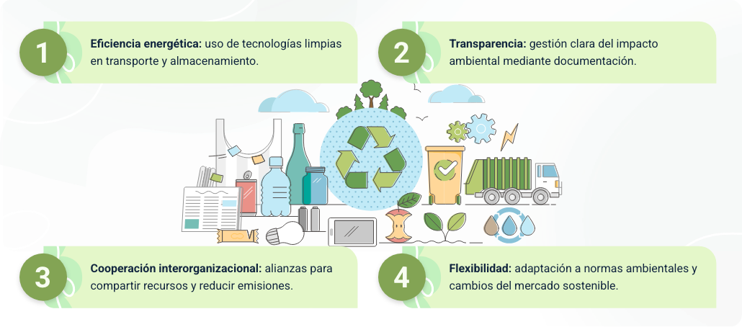
En la imagen se muestra las características de la logística verde:
- Eficiencia energética: uso de tecnologías limpias en transporte y almacenamiento.
- Transparencia: gestión clara del impacto ambiental mediante documentación.
- Cooperación interorganizacional: alianzas para compartir recursos y reducir emisiones.
- Flexibilidad: adaptación a normas ambientales y cambios del mercado sostenible.
Fuente: SENA, 2025.
Se recomienda revisar el siguiente video: Canales de distribución y comercialización según la tecnología para la venta.
Canales de distribución verde
https://www.youtube.com/watch?v=YzMfN8fHlP8
Fuente: SENA, 2023.

2.4 Sistema
El sistema verde se basa en la integración de tecnologías, herramientas de control y relaciones estratégicas que permiten hacer más sostenible toda la operación logística. Esto no solo reduce el impacto ambiental, sino que también mejora la eficiencia operativa y fortalece la imagen responsable de la empresa.
Sistema de distribución verde
- Tecnologías limpias: implementación de energías renovables o vehículos con baja o nula emisión de carbono.
Ejemplo: flota de camiones eléctricos o con biodiésel para el reparto urbano.
- Sistemas de monitoreo: uso de software y sensores para medir consumo energético, rutas, emisiones y desempeño.
Ejemplo: plataforma digital que mide en tiempo real la huella de carbono por trayecto.
- Alianzas logísticas: cooperación con aliados que poseen certificaciones ambientales o políticas verdes.
Ejemplo: acuerdo con proveedores certificados en sostenibilidad para distribución conjunta.
Fuente: Adaptada de Peña y Londoño, 2022.

2.5 Estructura
Una estructura de logística verde debe estar diseñada para minimizar el impacto ambiental en cada eslabón de la cadena de suministro. Para ello, es clave articular una red colaborativa, centros de distribución ecoeficientes y herramientas tecnológicas que optimicen los recursos y reduzcan emisiones.
- Estructura de la logística verde
Elemento | Descripción | Ejemplo
Red colaborativa. | Integración de todos los actores logísticos con compromiso ambiental: productores, proveedores, transportistas y distribuidores. | Una red de empresas agrícolas que comparten transporte de productos orgánicos para reducir emisiones.
Centros de distribución verdes. | Infraestructura con diseño sostenible, uso eficiente de recursos, reciclaje y tecnologías limpias. | Un almacén que usa paneles solares, sistema de recolección de agua lluvia y clasificación de residuos.
Plataformas digitales. | Sistemas tecnológicos para planificar rutas, gestionar inventarios y evitar desplazamientos innecesarios. | Aplicación móvil que agrupa entregas por zona geográfica para reducir recorridos.
Fuente: Adaptada de Peña & Londoño, 2022.

2.6 Métodos de selección
En la búsqueda de una logística sostenible, es fundamental contar con métodos que permitan evaluar y seleccionar las mejores alternativas desde una perspectiva ambiental. Estos métodos facilitan la identificación de opciones que no solo optimizan costos y eficiencia, sino que también minimizan el impacto ecológico. Entre los principales enfoques se encuentran:
- Evaluación de huella de carbono: consiste en medir y comparar las emisiones de gases de efecto invernadero generadas por diferentes procesos o actividades dentro de la cadena logística. Esta evaluación permite priorizar y seleccionar alternativas que reduzcan el impacto ambiental, como optar por transportes más limpios o materiales con menor impacto en su ciclo de vida.
- Certificaciones ambientales: son reconocimientos oficiales que garantizan que una organización o proceso cumple con estándares internacionales de gestión ambiental, como ISO 14001 o EMAS. Estas certificaciones aseguran que se implementan prácticas sostenibles, mejorando la reputación y confiabilidad ante clientes y socios.
- Análisis costo - beneficio ambiental: es una herramienta para incorporar los costos ambientales (externalidades) en la evaluación económica de decisiones logísticas. Así se consideran no solo los costos financieros directos, sino también el impacto ambiental asociado, favoreciendo opciones que generen beneficios económicos y ecológicos a largo plazo.

Comunicación sostenible
La comunicación comercial sostenible transmite mensajes claros, honestos y alineados con valores ambientales y sociales. Busca conectar con consumidores conscientes sin recurrir al greenwashing ni a la exageración. Es una herramienta clave para construir confianza, educar al cliente y fortalecer la reputación de marca.

3.1 Concepto
La comunicación comercial sostenible es una estrategia de marketing que busca integrar valores medioambientales, sociales y éticos en todos los mensajes publicitarios o promocionales de una organización. Su propósito no se limita únicamente a aumentar las ventas, sino que también apunta a fomentar un consumo más responsable, educar al consumidor y construir una reputación basada en la responsabilidad social. Este tipo de comunicación responde a las exigencias de un mercado cada vez más consciente, donde los consumidores valoran las acciones coherentes con el respeto al medio ambiente, los derechos humanos y la justicia social.
La comunicación sostenible no solo beneficia al planeta y a la sociedad, sino que también fortalece el vínculo emocional con los clientes, construyendo una marca con propósito y mayor valor percibido. Se fundamenta en la transparencia, coherencia, y compromiso a largo plazo, evitando el "greenwashing" que es el uso engañoso de mensajes ecológicos.

3.2 Clases
La comunicación comercial sostenible se manifiesta en distintas formas según su enfoque. A continuación, se describen tres tipos principales: ambiental, social y ética, cada uno con objetivos específicos y ejemplos de aplicación.
Clases de comunicación comercial
- Comunicación ambiental: tiene como objetivo concientizar sobre prácticas que contribuyen a la protección del medio ambiente.
Ejemplos:
    - Campañas sobre ahorro energético o reducción de emisiones.
    - Promoción de productos biodegradables o con empaques reciclables.
    - Acciones para plantar árboles o limpiar espacios naturales, promovidas por la empresa.
- Comunicación social: resalta el compromiso de la empresa con la mejora de la calidad de vida de las personas y comunidades.
Ejemplos:
    - Inclusión de comunidades indígenas o rurales en la cadena de valor.
    - Apoyo a causas como la educación, la salud o la lucha contra la violencia de género.
    - Proyectos de empleabilidad para personas con discapacidad.
- Comunicación ética: se centra en la integridad y transparencia del mensaje, evitando exageraciones o promesas falsas.
Incluye:
    - Información clara sobre el origen de los productos.
    - Respeto por los derechos laborales y condiciones de trabajo justas.
    - Evitación de estereotipos o discriminación en la publicidad.

3.3 Usos
La comunicación comercial sostenible puede integrarse en distintas estrategias prácticas que refuerzan el compromiso ambiental y social de las empresas, generando valor tanto para la marca como para la sociedad. Algunas de las más utilizadas son:
- Campañas con propósito: lanzamientos de productos que destinan parte de sus ganancias a causas sociales o ambientales. Ejemplo: una marca de ropa que dona un porcentaje de sus ventas para reforestar zonas afectadas.
- Informes de sostenibilidad o memorias RSE: publicaciones anuales que muestran el desempeño de la empresa en términos sociales, ambientales y económicos. Ejemplo: un informe que presenta cuánto plástico reciclado utilizó la empresa en sus productos.
- Etiquetado ecológico: certificaciones que ayudan a los consumidores a identificar productos respetuosos con el medio ambiente. Ejemplo: sello FSC para productos de madera y papel sostenibles, o el sello de comercio justo.
- Educación al consumidor: a través de blogs, videos, talleres o redes sociales, se promueven hábitos de consumo responsable. Ejemplo: tutoriales sobre cómo reutilizar envases o compostar residuos.

3.4 Tipos de material promocional
Dentro de la comunicación comercial sostenible, el material promocional juega un papel clave al transmitir el compromiso de la empresa con el medio ambiente. A continuación, se presentan algunos ejemplos de materiales utilizados con enfoque ecológico:

Tipos de material promocional sostenible
- Folletos reciclables: impresos con papel reciclado o con certificación FSC, tinta vegetal o sin tóxicos.
- Productos reutilizables: termos, bolsas ecológicas, camisetas de algodón orgánico con el logo de la marca.
- Digitales: videos educativos, publicaciones en redes sociales, newsletters o podcasts que promueven buenas prácticas.
- Packaging sostenible: envases compostables, biodegradables o reutilizables con mensajes de sostenibilidad.
- Merchandising ecológico: semilleros, lápices plantables, libretas hechas con papel de caña o fibras naturales.
Fuente: Adaptada según prácticas sostenibles en marketing ecológico, Del Pino & Castelló, 2015.
Plan de comunicación de producto sostenible
https://www.youtube.com/watch?v=H891NO0WKdk
Fuente: SENA, 2022.

Identidad corporativa verde
La identidad corporativa verde refleja el compromiso ambiental de una empresa en su imagen, valores y acciones. Va más allá del logo: se traduce en coherencia entre lo que se comunica y lo que se practica. Esto fortalece la confianza del cliente y posiciona a la marca como agente de cambio sostenible.

4.1 Concepto
La identidad corporativa verde representa la expresión integral — visual, verbal y comportamental — de una organización alineada con los principios de sostenibilidad ambiental y responsabilidad social. Más que una tendencia, se trata de una filosofía que impregna la cultura empresarial y se proyecta hacia sus públicos. Este enfoque busca que cada manifestación de la marca transmita valores como el respeto por el entorno, la ética y el compromiso con las generaciones futuras (Bigné et al., 2012).

4.2 Imagen
La imagen corporativa verde se construye a partir de elementos visuales cuidadosamente seleccionados: logotipos inspirados en formas orgánicas, paletas de colores que remiten a la naturaleza, tipografías limpias y mensajes que promuevan un estilo de vida sostenible. Estos componentes deben formar un conjunto coherente que no solo comunique una estética ecológica, sino que también refuerce la autenticidad del compromiso ambiental, ayudando así a fortalecer la diferenciación y la credibilidad en el mercado.

4.3 Lineamientos
Para garantizar la coherencia y efectividad de la identidad corporativa verde, es esencial establecer una serie de lineamientos estratégicos que orienten todas las expresiones de la marca. Estos lineamientos deben estar alineados con la filosofía ambiental de la organización y reflejarse de forma clara y auténtica en cada acción comunicativa y operativa. Entre ellos se destacan:
- Empleo de colores vinculados simbólicamente con la naturaleza, como el verde musgo, azul marino o marrón tierra. Estas tonalidades transmiten sensaciones de frescura, equilibrio y conexión con el entorno. Por ejemplo, marcas como The Body Shop y Patagonia han construido gran parte de su imagen visual en torno a estos colores, reforzando así su vínculo con el respeto al medio ambiente y al consumidor consciente.
El enlace muestra la página web de The Body Shop, con su lineamiento de colores de marca - belleza
URL: https://www.thebodyshop.com/
El enlace muestra el módulo de ropa de hombres en la página web de Patagonia con su lineamiento de colores de marca- ropa.
URL:https://www.patagonia.com/es/shop/mens
- Integración de mensajes que resalten prácticas responsables, como la economía circular, la reducción de la huella de carbono o el consumo consciente. Empresas como IKEA han comenzado a incorporar en sus campañas mensajes claros sobre la reutilización de materiales y el diseño ecológico, demostrando que la sostenibilidad puede ser accesible y parte del estilo de vida moderno.
El enlace muestra la página web de IKEA; módulo de artículos de cocina, exponiendo una campaña productos amigables con el medio ambiente.
URL: https://www.ikea.com/co/es/rooms/kitchen/how-to/como-ahorrar-agua-en-la-cocina-pubb8e8e650/
- Implementación de comportamientos sostenibles en cada punto de contacto con el cliente, desde el empaque hasta el servicio posventa. Un ejemplo es Apple, que ha reducido progresivamente el uso de plástico en sus empaques, incorporando materiales reciclados y promoviendo programas de devolución de dispositivos. Aunque su enfoque ha sido discutido, representa un caso relevante de cómo una marca global puede integrar la sostenibilidad en sus procesos de atención y fidelización.
El enlace muestra la página web de Apple, en el módulo de environment; el cual trata sobre los materiales reciclados usados en sus productos.
URL: https://www.apple.com/co/environment/
Estos ejemplos muestran que una identidad corporativa verde no se limita al diseño visual, sino que implica una coherencia real entre lo que la empresa comunica, lo que hace y cómo lo hace.

4.4 Manual
El manual de identidad corporativa verde es una herramienta normativa que estandariza el uso de los recursos visuales, gráficos y discursivos de la marca bajo principios de sostenibilidad. Este documento orienta tanto al equipo interno como a aliados externos sobre cómo mantener la integridad visual de la empresa, asegurando que sus expresiones estén alineadas con sus valores ecológicos.

Elementos del manual de identidad corporativa
- Paleta de colores ecológicos: uso predominante de tonos como verde oliva, azul cielo y marrón tierra en piezas gráficas, empaques, señalética institucional y medios digitales. Estos colores, además de evocar naturaleza y serenidad, ayudan a transmitir confianza y compromiso ambiental. Un ejemplo claro es su aplicación en los uniformes del personal, en banners promocionales y en plataformas web, donde se mantiene una coherencia visual que refuerza la identidad verde.
- Tipografía sostenible: elección de fuentes digitales diseñadas para reducir el consumo de tinta, como Ryman Eco o Ecofont, especialmente en documentos de impresión frecuente como informes, formularios o comunicados. Estas tipografías permiten mantener una apariencia profesional sin renunciar a la eficiencia en el uso de recursos. También se procura evitar el uso excesivo de negrillas y se favorecen fuentes sin serifas por su mayor legibilidad y menor saturación visual.
- Pautas para papel y tintas: preferencia por papel reciclado, ecológico o con certificaciones ambientales reconocidas como FSC (Forest Stewardship Council) o PEFC. Se promueve la impresión con tintas vegetales, a base de soya o agua, que son menos contaminantes y más seguras para el ambiente. Además, se establecen recomendaciones para imprimir solo lo necesario y fomentar el uso digital, reduciendo así el impacto ambiental de la comunicación institucional.
Fuente: Adaptada de Bigné et al, 2012.

Consultar el manual de identidad visual del Ministerio de Ambiente y Desarrollo Sostenible de Colombia, el cual establece los lineamientos para una imagen institucional coherente y sostenible. Este documento resulta especialmente útil para desarrollar estrategias de comunicación ambiental o alinear la marca con prácticas responsables:
https://www.minambiente.gov.co/wp-content/uploads/2024/07/MANUAL_IDENTIDAD_VISUAL_AMBIENTE.pdf

Campaña promocional verde
Una campaña promocional verde impulsa productos o servicios destacando su impacto positivo en el entorno. Utiliza mensajes responsables, materiales ecológicos y canales sostenibles para llegar al consumidor. Es una forma efectiva de atraer, educar y fidelizar a un público cada vez más conciente.

5.1 Concepto
Una campaña promocional verde es una estrategia de comunicación diseñada para promover productos, servicios o iniciativas con un enfoque claro en la sostenibilidad ambiental y/o social. Este tipo de campañas no solo persigue objetivos comerciales, sino que también busca educar, sensibilizar e influir en los comportamientos del consumidor para fomentar un estilo de vida más responsable y respetuoso con el entorno.
Las campañas verdes ayudan a posicionar marcas comprometidas con el desarrollo sostenible, generando no solo reconocimiento, sino también lealtad entre consumidores conscientes que valoran las prácticas responsables. Además, permiten a las empresas diferenciarse en mercados saturados, destacando por su compromiso ambiental y social, lo que puede traducirse en una ventaja competitiva sostenible (Ottman, 2011).

5.2 Clases
Las campañas promocionales verdes pueden clasificarse en diferentes tipos, según el enfoque de comunicación que utilicen:
- Campañas informativas: su objetivo principal es educar al público sobre problemáticas ambientales o sociales específicas (como el cambio climático, la contaminación plástica o la pérdida de biodiversidad). Estas campañas se basan en datos, hechos y estadísticas para generar conciencia.
Ejemplo: una campaña que informa sobre el impacto del uso de bolsas plásticas en los océanos.
- Campañas emocionales: apelan a los sentimientos, valores y creencias del público objetivo. Buscan provocar una conexión emocional que impulse la acción desde la empatía, la compasión o el orgullo de cuidar el planeta. Ejemplo: videos que muestran a niños afectados por la contaminación o animales en peligro.
- Campañas activas: están enfocadas en motivar la participación directa del consumidor en acciones sostenibles. Estas campañas suelen tener un componente práctico y buscan generar resultados medibles.
Ejemplo: incentivar el reciclaje, el uso de transporte limpio, la participación en jornadas de reforestación, entre otros.

5.3 Estructura
Para diseñar una campaña promocional verde efectiva, se deben seguir los siguientes pasos:
Diagnóstico y análisis del entorno
- Identificar tendencias de consumo verde en el mercado.
- Analizar los valores, actitudes y comportamientos del público objetivo.
- Estudiar la competencia y el posicionamiento actual de la marca en temas de sostenibilidad.

Definición de objetivos
- Establecer metas claras, medibles y alcanzables.
- Pueden estar orientadas a aumentar la visibilidad de un producto ecológico, mejorar la imagen de marca, educar al público o incentivar un cambio de comportamiento.
Segmentación del público
- Definir grupos específicos de consumidores que tengan afinidad o interés en temas de sostenibilidad.
- Se pueden segmentar por edad, estilo de vida, ubicación geográfica, nivel educativo, entre otros.
Diseño del mensaje
- Elaborar contenidos que reflejen los valores sostenibles de la marca.
- Usar un lenguaje claro, inclusivo y motivador.
- Incluir llamados a la acción, testimonios, historias reales o evidencias científicas.
Selección de medios
- Elegir canales de comunicación que refuercen el mensaje verde, como redes sociales, blogs ecológicos, correos, podcasts, eventos sostenibles o alianzas con influencers ambientales.
- Priorizar medios con bajo impacto ambiental (digitales, reutilizables o reciclables).

Ejecución de la campaña
- Coordinar las actividades logísticas y de difusión.
- Implementar acciones promocionales como descuentos verdes, concursos ecológicos o experiencias sostenibles para el consumidor.
Evaluación de resultados
Medir el impacto de la campaña a través de indicadores:
- Alcance (número de personas expuestas)
- Participación (interacciones, visitas)
- Cambio de comportamiento (estudios de seguimiento)
- Retorno de inversión (económico como social).

5.4 Presupuesto
El presupuesto de una campaña promocional verde debe incluir tanto costos convencionales como costos específicos de sostenibilidad. Es importante considerar inversiones que aseguren coherencia entre el mensaje ecológico y los medios utilizados.
Distribución presupuestal para una campaña promocional verde
- Producción de material ecológico: impresión en papel reciclado, tintas vegetales, empaques biodegradables, merchandising sostenible.
- Medios digitales: campañas en redes sociales, gestión de contenido, anuncios pagados en plataformas eco-friendly.
- Eventos sostenibles: alquiler de espacios ecológicos, logística sin residuos, transporte colectivo o eléctrico.
- Honorarios profesionales: diseño gráfico, redacción de contenidos, consultoría en sostenibilidad.
- Evaluación de impacto: encuestas, estudios de percepción, herramientas de análisis digital.
Fuente: Adaptada de Ottman, J. A., 2011.
Es fundamental que el presupuesto esté alineado con los principios de sostenibilidad y que se optimicen los recursos para evitar el desperdicio y maximizar el impacto positivo.

5.5 Materiales
En el marco de una estrategia de imagen corporativa sostenible, la selección de materiales juega un papel fundamental. Estos no solo deben cumplir funciones promocionales o logísticas, sino que también deben reflejar los valores ecológicos de la empresa. A continuación, se describen algunos tipos de materiales promocionales verdes, sus características y ejemplos de uso:
Tipos de materiales promocionales verdes
- Merchandising sostenible: camisetas de algodón orgánico con mensajes ambientales como “protege el planeta”. También se incluyen bolsas reutilizables, botellas de acero inoxidable y cuadernos con papel reciclado. Estos productos no solo promueven la marca, sino también el compromiso ambiental.
- Publicidad digital ecológica: anuncios animados difundidos a través de plataformas de bajo consumo energético (páginas optimizadas, correos ecológicos, redes sociales). Se evita el uso de papel y se maximiza el alcance con un menor impacto ambiental. Los mensajes suelen enfocarse en acciones sostenibles.
- Packaging verde: empaques fabricados con materiales compostables, reciclables o biodegradables (como cartón reciclado). Algunos incluyen mensajes educativos orientando al consumidor sobre cómo desechar correctamente el envase o cómo reutilizarlo. Esto refuerza la coherencia entre el producto y los valores de la marca.
Fuente: SENA, 2025.

Marketing digital verde
El marketing digital verde utiliza medios digitales de forma responsable para promover prácticas y productos sostenibles. Reduce el uso de recursos físicos y apuesta por contenidos que generan conciencia ambiental. Conecta con audiencias comprometidas y fortalece la reputación de marcas ecológicas.

6.1 Concepto
El marketing digital verde se refiere a la aplicación de herramientas y canales digitales para la promoción y comercialización de productos y servicios que tienen un enfoque sostenible. Esta modalidad busca no solo impulsar el consumo de opciones amigables con el medio ambiente, sino también reducir la huella ecológica asociada a las actividades publicitarias y promocionales. Así, el marketing digital verde promueve prácticas responsables tanto en el diseño de las campañas como en la interacción con los consumidores, incentivando decisiones de compra conscientes y respetuosas con el entorno natural (Chen & Chang, 2013).

6.2 Estrategias
El marketing digital verde se apoya en una serie de estrategias diseñadas para integrar la sostenibilidad en cada etapa del proceso comunicativo y comercial. Estas estrategias no solo buscan aumentar la visibilidad de las marcas comprometidas con el medio ambiente, sino también generar un impacto positivo en la conciencia del consumidor y en el entorno. A continuación, se presentan tres enfoques clave que reflejan cómo las empresas pueden aplicar el marketing verde en el entorno digital:

- SEO verde (Search Engine Optimization, por sus siglas en inglés): es una técnica que consiste en mejorar la visibilidad de contenidos relacionados con la sostenibilidad en los motores de búsqueda como Google. Esto se logra seleccionando palabras clave vinculadas al medio ambiente, optimizando la estructura del sitio web, utilizando servidores con bajo consumo energético y reduciendo el tamaño de los archivos digitales para disminuir su huella ecológica. De esta manera, los usuarios pueden acceder más fácilmente a información y productos sostenibles, lo cual incrementa tanto su alcance como el posicionamiento de la marca en un contexto digital más responsable.
- Marketing de contenidos sostenibles: esta estrategia se enfoca en la creación y difusión de materiales educativos y relevantes, como artículos de blog, videos, infografías o podcast, que informen, sensibilicen y eduquen a la audiencia sobre problemáticas ambientales y soluciones responsables. Este tipo de contenido fortalece la relación con el público, genera confianza y posiciona a la marca como una entidad comprometida con el cuidado del planeta, ayudando a construir una comunidad más consciente y participativa.
- E-commerce responsable: se trata de implementar buenas prácticas en el comercio electrónico para reducir el impacto ambiental. Esto puede incluir el uso de empaques reciclables o biodegradables, opciones de envío que compensen la huella de carbono (como transportes eléctricos o programas de reforestación), así como la promoción de un portafolio de productos sostenibles. El objetivo es ofrecer una experiencia de compra coherente con los valores ecológicos del consumidor moderno, contribuyendo a una cadena de valor más respetuosa con el medio ambiente.
El enlace muestra la página web de Loto del sur, en el cual se puede evidenciar la aplicación de estrategias de marketing verde.
URL: https://www.lotodelsur.com/

6.3 Herramientas
En el marketing digital verde, las herramientas tecnológicas juegan un papel fundamental para implementar estrategias sostenibles de manera efectiva. Estas herramientas permiten no solo la difusión de mensajes ecológicos, sino también el monitoreo del impacto ambiental de las campañas, optimizando recursos y reduciendo el uso innecesario de materiales físicos. A continuación, se presentan algunas de las principales herramientas utilizadas en este enfoque:
Aplicación de herramientas digitales en el marketing verde
- Redes sociales: utilizadas para difundir campañas enfocadas en temas ecológicos, compartir prácticas sostenibles, y crear comunidades digitales comprometidas con la protección ambiental. A través de estas plataformas, las marcas pueden interactuar directamente con sus seguidores y motivar el cambio hacia hábitos más verdes.
- Email marketing: permite enviar comunicaciones digitales, como boletines informativos o promociones, sin el uso de papel. Se aprovecha para destacar productos ecoamigables, novedades en sustentabilidad y consejos para un consumo responsable, reduciendo así el impacto ambiental asociado a la publicidad tradicional.
- Plataformas de análisis: herramientas tecnológicas que ayudan a medir y evaluar el impacto ambiental de las campañas digitales. Por ejemplo, calculan la huella de carbono generada por la actividad online y permiten ajustar estrategias para minimizar la contaminación digital, fomentando una comunicación más eficiente y sostenible.
Fuente: Adaptada de Chen & Chang, 2013.
Se recomienda revisar el siguiente video: ¿Qué es mercadeo verde (green marketing)?. Ejemplos de mercadeo verde en el mundo.
¿Qué es el mercadeo verde?
https://www.youtube.com/watch?v=PbdVwChb71Q
Fuente: SENA 2021.

Síntesis
El componente Distribución y promoción sostenible brinda herramientas para aplicar prácticas ecológicas en los procesos logísticos y de comunicación comercial. El aprendiz comprenderá cómo gestionar stocks de forma eficiente y responsable con el entorno, conocerá los principios de los canales de distribución verde y su aplicación estratégica. Aprenderá a comunicar de manera coherente con valores sostenibles, diseñará campañas promocionales responsables y marketing con impacto ambiental positivo. En conjunto, desarrollará una visión comercial alineada con el desarrollo sostenible.
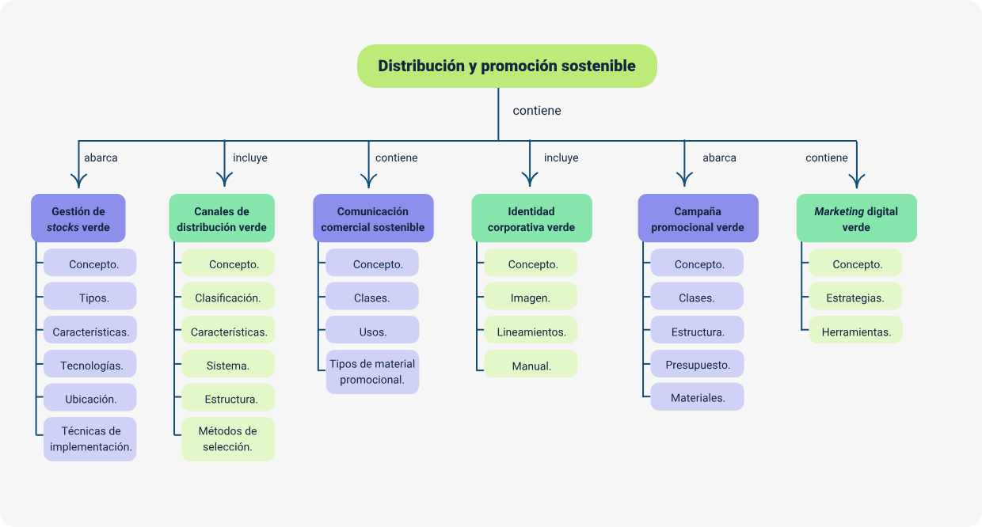

Glosario
ACV (Análisis de Ciclo de Vida): herramienta que evalúa el impacto ambiental de un producto a lo largo de todas sus etapas: producción, distribución, uso y disposición final.
Alianzas logísticas: cooperación entre empresas que comparten recursos y estrategias sostenibles para la distribución y logística de productos.
Blockchain: tecnología de registro digital que permite garantizar la trazabilidad y transparencia en la cadena de suministro.
Campaña promocional verde: estrategia de comunicación que promueve productos o iniciativas sostenibles, con objetivos comerciales y de concienciación ambiental o social.
Canal de distribución verde: ruta de entrega de productos al cliente final que minimiza el impacto ambiental mediante transporte ecológico y prácticas sostenibles.
Capacitación ambiental: formación del personal en prácticas ecológicas para mejorar el manejo de productos y procesos logísticos.
Certificación ambiental: reconocimiento oficial que garantiza que una empresa cumple con estándares sostenibles (por ejemplo, ISO 14001, FSC).
Comunicación comercial sostenible: estrategia que integra valores éticos, sociales y ambientales en los mensajes publicitarios y promocionales de una empresa.
Distribución sostenible: proceso logístico que considera la eficiencia energética, reducción de emisiones y responsabilidad ambiental en el transporte de productos.
E-commerce responsable: comercio en línea que minimiza el impacto ambiental mediante envíos verdes, empaques sostenibles y prácticas éticas.
Embalaje biodegradable: material de empaque que se descompone naturalmente sin generar residuos contaminantes.
Etiquetado ecológico: sello o certificado que indica que un producto cumple con criterios de sostenibilidad y respeto ambiental.
Gestión de stock verde: administración de inventarios que incorpora criterios ecológicos para reducir el impacto ambiental del almacenamiento y distribución.
Greenwashing: práctica engañosa en la que una empresa finge ser ecológica mediante publicidad sin acciones reales de sostenibilidad.
Huella de carbono: medida de la cantidad total de gases de efecto invernadero emitidos directa o indirectamente por una actividad o producto.
Identidad corporativa verde: conjunto de elementos visuales y estratégicos que reflejan el compromiso ambiental de una empresa.
IoT ambiental: sensores conectados que miden y controlan variables ambientales en tiempo real, mejorando el manejo sostenible de los inventarios.
Just-in-Time verde: técnica de inventario que abastece productos solo cuando son necesarios, reduciendo almacenamiento y desperdicio.
Logística inversa: proceso de recolección de productos usados o empaques para su reciclaje, reutilización o eliminación responsable.
Marketing digital verde: uso de herramientas digitales para promocionar productos sostenibles, reduciendo el impacto ambiental de la publicidad.
Merchandising ecológico: material promocional fabricado con criterios de sostenibilidad, como semilleros o artículos reutilizables.
Plataforma digital: herramientas en línea que permiten gestionar campañas sostenibles, monitorear impactos y optimizar recursos.
SEO verde: optimización de sitios web con criterios sostenibles para mejorar su posicionamiento y reducir su huella ecológica.
Software ERP verde: sistemas de gestión empresarial con indicadores ambientales para una operación más sostenible.
Tipografía sostenible: fuentes digitales diseñadas para reducir el consumo de tinta, utilizadas en impresiones ecológicas.

Material complementario
Tema | Referencia APA del material | Tipo | Enlace
Canales de distribución verde | Ecosistema de Recursos Educativos Digitales SENA. (2023). Canales de distribución y comercialización según la tecnología para la venta [Video]. YouTube | Video | https://www.youtube.com/watch?v=YzMfN8fHlP8
Comunicación comercial sostenible | Ecosistema de Recursos Educativos Digitales SENA. (2022). Plan de comunicación de producto sostenible [Video]. YouTube. | Video | https://www.youtube.com/watch?v=H891NO0WKdk
Marketing verde | Ecosistema de Recursos Educativos Digitales SENA. (2021).¿Qué es mercadeo verde (Green Marketing)? Ejemplos de mercadeo verde en el mundo [Video]. YouTube. | Video | https://www.youtube.com/watch?v=PbdVwChb71Q

Referencias bibliográficas
Bigné, E., Chumpitaz, R., & Currás, R. (2012). Identidad y responsabilidad corporativa. Madrid: ESIC Editorial.
Echavarría, J. (2012). Gerencia de ventas (1.ª ed.). México: McGraw-Hill.
Escobar Cabrera, J. C., & Gómez Racines, L. (Eds.). (2021). Marketing verde, responsabilidad social y composición empresarial. Universidad Santiago de Cali. https://libros.usc.edu.co/index.php/usc/catalog/download/323/455/6518?inline=1
Fundación de Estudios Superiores de Cúcuta (FESC). (2008). Gestión logística. https://www.fesc.edu.co/portal/archivos/e_libros/logistica/gestion_logistica.pdf
González, R. (2021). Comunicación comercial sostenible. Editorial Ecoempresa.
Martínez, L., & Torres, C. (2023). Marketing digital verde: Estrategias y herramientas. GreenTech Press.
Ministerio de Ambiente y Desarrollo Sostenible. (2024). Manual de identidad visual. https://www.minambiente.gov.co/wp-content/uploads/2024/07/MANUAL_IDENTIDAD_VISUAL_AMBIENTE.pdf
Muñoz, S. (2025, 10 de febrero). Green marketing: cómo crear campañas sostenibles e impactantes. OBS Business School. Recuperado de https://www.obsbusiness.school/blog/green-marketing-como-crear-campanas-sostenibles-e-impactantes
Peña, J., & Londoño, S. (2022). Logística verde y canales sostenibles. Universidad Ecológica.
Rodríguez, M., & Jiménez, D. (2020). Gestión de inventarios y sostenibilidad. Editorial Logística Verde.
SPARX Logistics. (2024, 25 de septiembre). Logística sostenible: Estrategias para empresas de todos los tamaños. Recuperado de https://www.sparxlogistics.com/es/post/logistica-sostenible-estrategias-empresas

Créditos
Nombre | Cargo | Centro de Formación y Regional
Milady Tatiana Villamil Castellanos | Responsable del Ecosistema de Recursos Educativos Digitales (RED) | Dirección General
Miguel de Jesús Paredes Maestre | Responsable de línea de producción | Centro de Comercio y Servicios - Regional Atlántico
Mario Morales Cabrera | Experto temático | Centro de Comercio y Servicios - Regional Atlántico
Jair Enrique Coll Gallardo | Evaluador instruccional | Centro de Comercio y Servicios -Regional Atlántico
Andrés Felipe Herrera Roldán | Diseñadora web | Centro de Comercio y Servicios -Regional Atlántico
Fabio Fonseca Arguelles | Desarrollador full stack junior | Centro de Comercio y Servicios - Regional Atlántico
Nelson Iván Vera Briceño | Animador y productor audiovisual | Centro de Comercio y Servicios - Regional Atlántico
María Fernanda Morales Angulo | Evaluador de contenidos inclusivos y accesibles | Centro de Comercio y Servicios - Regional Atlántico
Luz Karime Amaya Cabra | Evaluador de contenidos inclusivos y accesibles | Centro de Comercio y Servicios - Regional Atlántico
Jonathan Adié Villafañe | Validador y vinculador de recursos digitales | Centro de Comercio y Servicios - Regional Atlántico
Jairo Luis Valencia Ebratt | Validador y vinculador de recursos digitales | Centro de Comercio y Servicios - Regional Atlántico

